Módulo: Exenciones
 |  | Cliente: | Municipalidad Interesada
 |  | Proyecto: | SIAT
 |  | Fecha: | 28/06/10

Control de Versiones
Versión | Fecha | Autor | Descripción
1 | 28/06/10 | Leonardo D. Fagnano | Inicial. Implementación de Procesos Actual.

Índice de Contenidos
Control de Versiones 2
Índice de Contenidos 2
Introducción 3
Exención, Casos Social, Otro 4
Mantenedor de Exenciones: 4
Mantenedor de Exenciones – Quita Sobretasa: 9
Glosario 11

Introducción
El objetivo del módulo es administrar las exenciones que rigen en el ámbito de SIAT. Conceptualmente, una Exención podría tener un efecto sobre la emisión, sobre la actualización de deuda ya generada o sobre el envío de deuda a gestión judicial.
Desde el punto de vista de la emisión, puede representar una reducción total o parcial, expresada en términos de un porcentaje o un monto fijo sobre uno o varios concepto de emisión.
Desde el punto de vista de la gestión de la deuda, podríamos nombrar el ejemplo del Caso Social. Una cuenta que posea una excepción por Caso Social no podrá ser enviada a gestión judicial ni se actualizarán valores vencidos.
Una Exención, en su definición, posee asociados los Conceptos sobre los cuales aplica, las Resoluciones que admite y, opcionalmente, algún atributo valorizado que restringe la aplicación de la Exención. Un ejemplo de su uso sería el caso de alguna exención que solo sea válida para las cuentas de DReI que poseen algún o algunos rubros particulares.
Cuando un Contribuyente realiza una Solicitud de Exención, o cuando algún organismo Municipal actúa de oficio en este sentido, se inicia un expediente a través del cual se reflejarán distintas actuaciones. En los casos que sea necesario, se podrán ir registrando las distintas resoluciones. Cuando una Solicitud de Exención recibe una Resolución que habilita la Exención, se registra en el SIAT junto con la vigencia correspondiente.
A continuación se describirá de forma resumida cada submódulo y las funcionalidades incluidas en ellos.
Submódulos a tratar:
- Exención/Caso Social/Otro: Permite la administración Exenciones y Exenciones – Quita Sobretasa.

Exención, Casos Social, Otro
Desde este submódulo se permite la administración de las Exenciones y Exenciones – Quita Sobretasa:

Mantenedor de Exenciones:
Desde este mantenedor se puede consultar, dar de alta y eliminar los registros de Exenciones; como así también administrar convivientes .
El trámite de exención puede iniciarse en un CMD o en el departamento de Exenciones, dentro de la dirección Legal Tributaria.
En el primer caso, la exención se creará con un estado inicial y luego podrá recibir una resolución de Ha Lugar, No Ha Lugar o cualquier otra resolución por parte de la Legal Tributaria. En este sentido, una Exención posee un estado que la caracteriza en un determinado momento. Ante cada cambio de estado, se genera un registro histórico donde se reflejan los principales cambios.
Las exenciones asociadas a una cuenta, podrán visualizarse en la liquidación de deuda a la que accede un contribuyente.
Buscar
Se permiten realizar búsquedas por recurso, exención/caso social/otro, cuenta, descripción solicitante, estado, estado en histórico (incluir/excluir), fecha desde y fecha hasta.

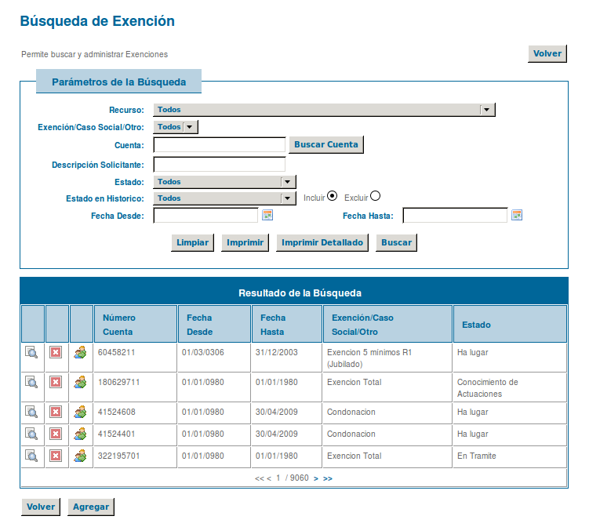
Agregar
En el alta se debe cargar la fecha de solicitud (por defecto toma la del sistema), seleccionar el recurso, la exención/caso social/otro asociado al mismo, número de cuenta, tipo de sujeto, fecha desde y solicitante.
En el caso del solicitante, se puede seleccionar uno existente o ingresar una descripción y opcionalmente su tipo y número de documento.
Además, si corresponde, se puede ingresar fecha hasta, fecha de resolución, fecha de última inspección, fecha de presentación, fecha de caducidad de habilitación, documentación, ordenanza, artículo, inciso, observaciones y caso.
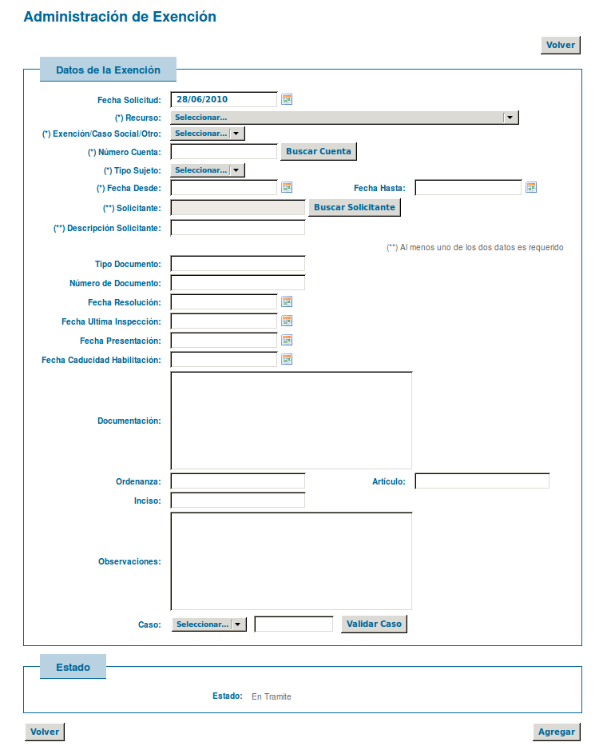

Administrar Convivientes
Se utiliza solamente para las exenciones de jubilados, se cargan los convivientes del jubilado que recibe el beneficio.
Esto se utiliza a la hora de revisar ingresos totales, pero se tendrán a nivel informativo ya que no se procederá a realizar ningún beneficio por el solo hecho ingresarse.

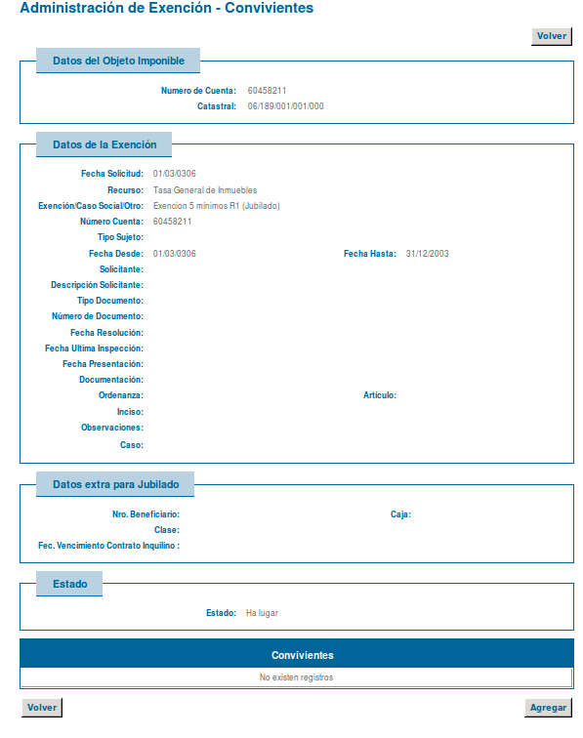

Eliminar
Al eliminar un registro de Exención se presenta una advertencia y se solicita confirmación de la acción. Si el registro no se puede eliminar, se informa mediante mensajes las diferentes razones (asociaciones con otras entidades u otra validación de negocio).
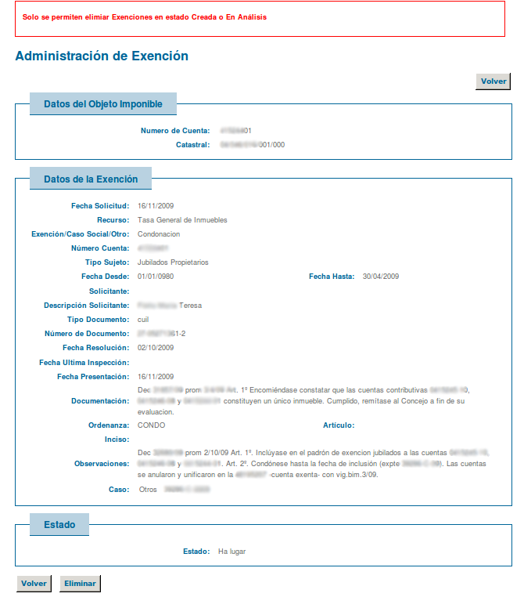

Ver
La acción “Ver” muestra el detalle de los datos configurados en el alta, además permite modificarlos, cambiar estado y agregar solicitud de Apelación o Reconsideración.

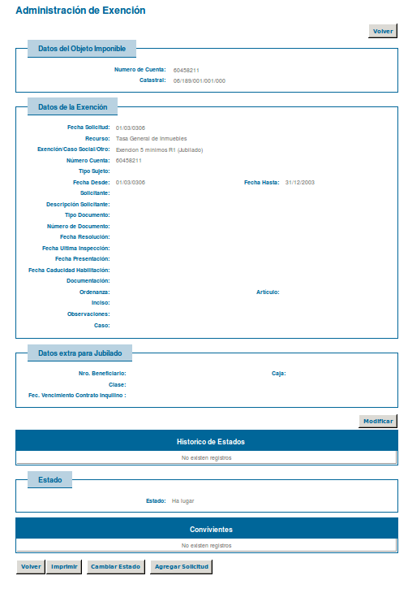

Mantenedor de Exenciones – Quita Sobretasa:
Las quitas de sobretasa no requieren solicitud sino que son otorgadas cuando se solicita un Permiso de Edificación. Internamente cuando se agrega una quita de sobretasa desde el mantenedor se genera una solicitud de exención, para la cuenta que se ingresa con la exención “quita de sobretasa”.
Así mismo para las prórrogas de las quitas de sobretasa otorgadas se deberá generar una solicitud de exención por la prórroga.
Desde este mantenedor se puede consultar, dar de alta y eliminar los registros de exenciones con quita de sobretasa; como así también administrar convivientes .
Agregar
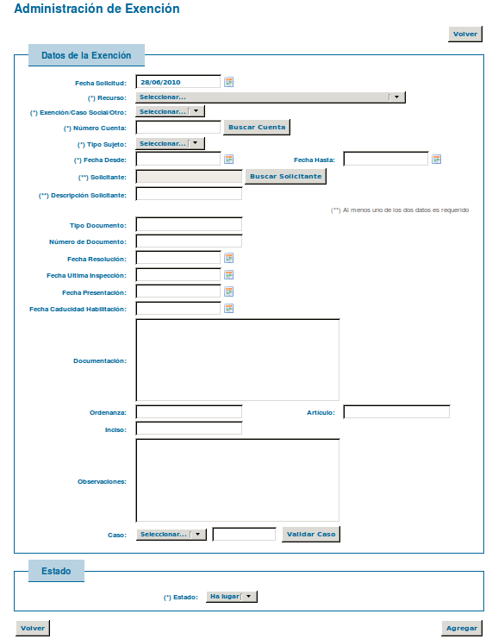
El alta se realiza de la misma manera que en el Mantenedor de Exenciones, con la diferencia que podemos seleccionar un estado de exención.

Buscar
La búsqueda se realiza de la misma forma que en el Mantenedor de Exenciones.
Administrar Convivientes
La administración de convivientes se realiza de la misma manera que en el Mantenedor de Exenciones.
Eliminar
La baja se realiza de la misma manera que en el Mantenedor de Exenciones.
Ver
La visualización de los datos se realiza de la misma manera que en el Mantenedor de Exenciones.

Glosario
Contribuyente: Representa a cada Contribuyente del SIAT. Un Contribuyente puede ser titular de varias cuentas del mismo o de diferentes tributos.

